# МИНИСТЕРСТВО НАУКИ И ВЫСШЕГО ОБРАЗОВАНИЯ РОССИЙСКОЙ ФЕДЕРАЦИИ

# федеральное государственное автономное образовательное учреждение высшего образования

# «САНКТ-ПЕТЕРБУРГСКИЙ ГОСУДАРСТВЕННЫЙ УНИВЕРСИТЕТ

# АЭРОКОСМИЧЕСКОГО ПРИБОРОСТРОЕНИЯ»

КАФЕДРА №31

ОТЧЕТ ЗАЩИЩЕН С ОЦЕНКОЙ_____________________

ПРЕПОДАВАТЕЛЬ

|  |  |  |  |  |
| --- | --- | --- | --- | --- |
| Доцент, канд. тех. наук |  |  |  | Д.В.Шишлаков |
| должность, уч. степень, звание |  | подпись, дата |  | инициалы, фамилия |

ОТЧЕТ О ЛАБОРАТОРНОЙ РАБОТЕ №5

Экспериментальное определение параметров элементов цепей переменного тока

по курсу: ЭЛЕКТРОТЕХНИКА

|  |  |  |  |  |  |  |
| --- | --- | --- | --- | --- | --- | --- |
| СТУДЕНТ ГР. № | | 4941 |  |  |  | Голощапов Д.А.  Горбунов Н.С.  Гуков Ю.И.  Осташов А.С.  Польщиков В.С. |
|  | номер группы | |  | подпись, дата |  | инициалы, фамилия |

Санкт-Петербург

2020

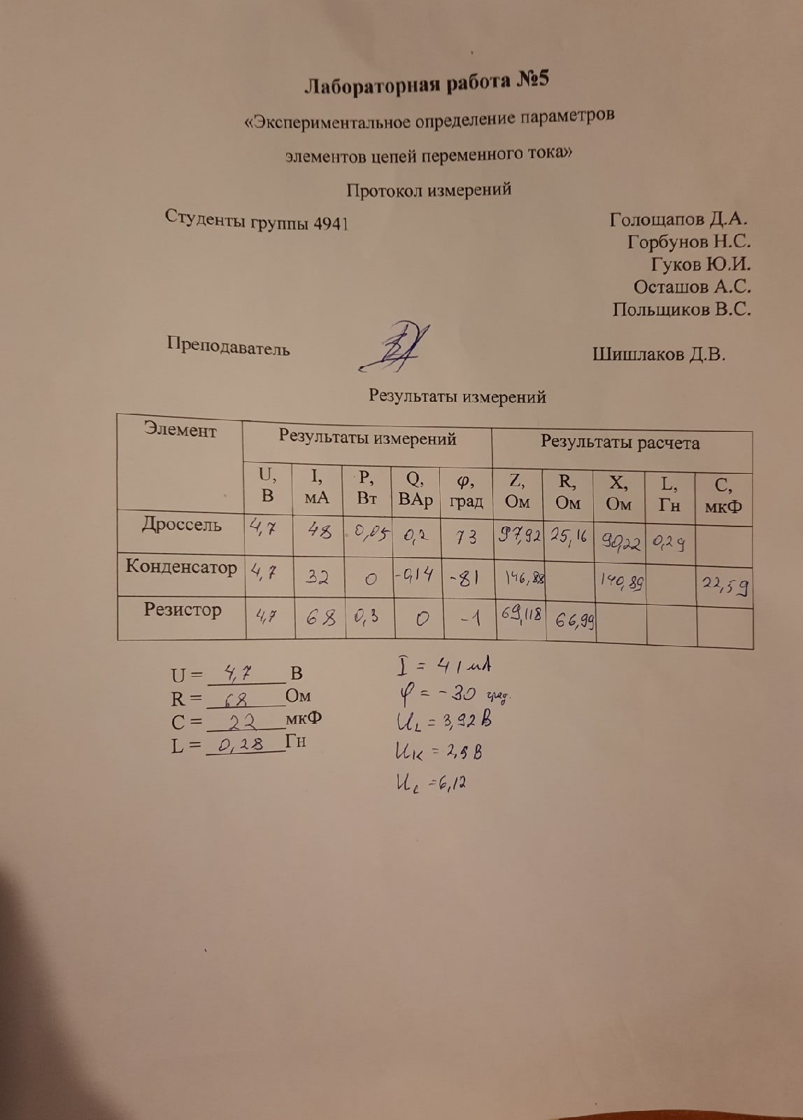

1. **Цель работы:**

Приобретение навыков определения параметров реальных устройств в цепях переменного тока с использованием закона Ома по результатам измерения напряжения, тока и угла сдвига фаз φ между ними.

1. **Описание лабораторной установки**:

Таблица 1

|  |  |
| --- | --- |
| Наименование | Количество |
| Функциональный генератор (ФГ) | 1 |
| Измеритель мощности (ИМ) | 1 |
| Мультиметр | 1 |
| Конденсатор | 1 |
| Дроссель линейный | 1 |
| Резистор | 1 |

1. **Схема лабораторной цепи:**

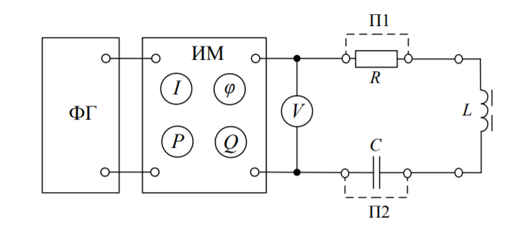

Рисунок 1. Схема опытного определения параметров цепи

1. **Формулы**

*Полное сопротивление:*

*Активное сопротивление:*

* *Через угол*

* *Через мощность*

*Реактивное сопротивление:*

* *Через угол*

* *Через мощность*

*Индуктивность дросселя:*

*Емкость конденсатора:*

1. **Результаты опытов и вычислений:**

Таблица 2

|  |  |  |  |  |  |  |  |  |  |  |
| --- | --- | --- | --- | --- | --- | --- | --- | --- | --- | --- |
| Элемент | Результаты измерений | | | | | Результаты вычислений | | | | |
|  |  |  |  |  |  |  |  |  |  |
| Дроссель | 4,70 | 48 | 0,05 | 0,2 | 73 | 97,92 | 25,16 | 90,22 | 0,29 |  |
| Конденсатор | 4,70 | 32 | 0 | -0,14 | -81 | 146,88 |  | 140,89 |  | 22,59 |
| Резистор | 4,70 | 68 | 0,3 |  | -1 | 69,118 | 66,99 |  |  |  |

Вычисление активного и реактивного сопротивлений элементов:

Таблица 3

|  |  |  |  |  |
| --- | --- | --- | --- | --- |
| Элемент | Через | | Через | |
|  |  |  |  |
| Дроссель | 21,70 | 86,81 | 28,63 | 93,64 |
| Конденсатор | 0,00 | 136,72 | 0,00 | 145,07 |
| Резистор | 64,88 |  | 69,11 |  |

В

В

1. **Векторные диаграммы:**

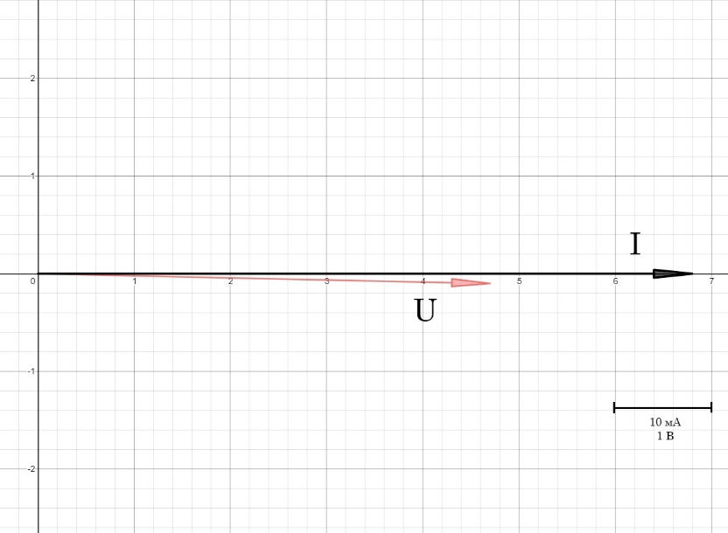

Рисунок 2. Векторная диаграмма для резистора

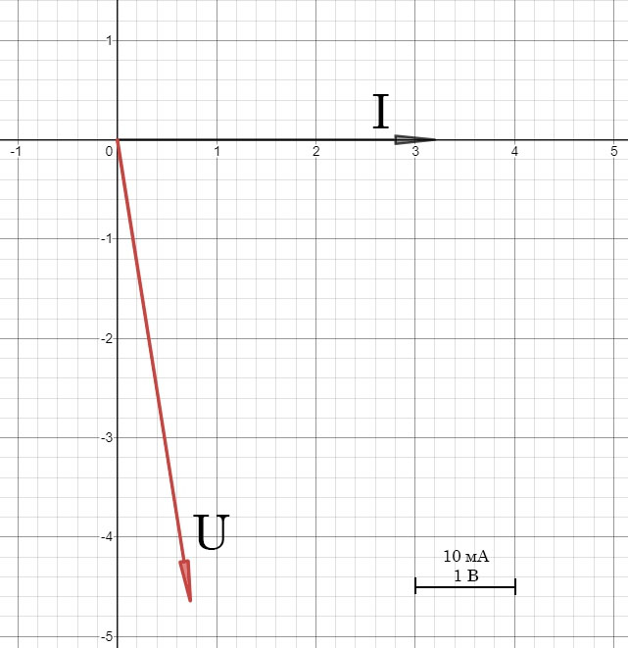

Рисунок 3. Векторная диаграмма для конденсатора

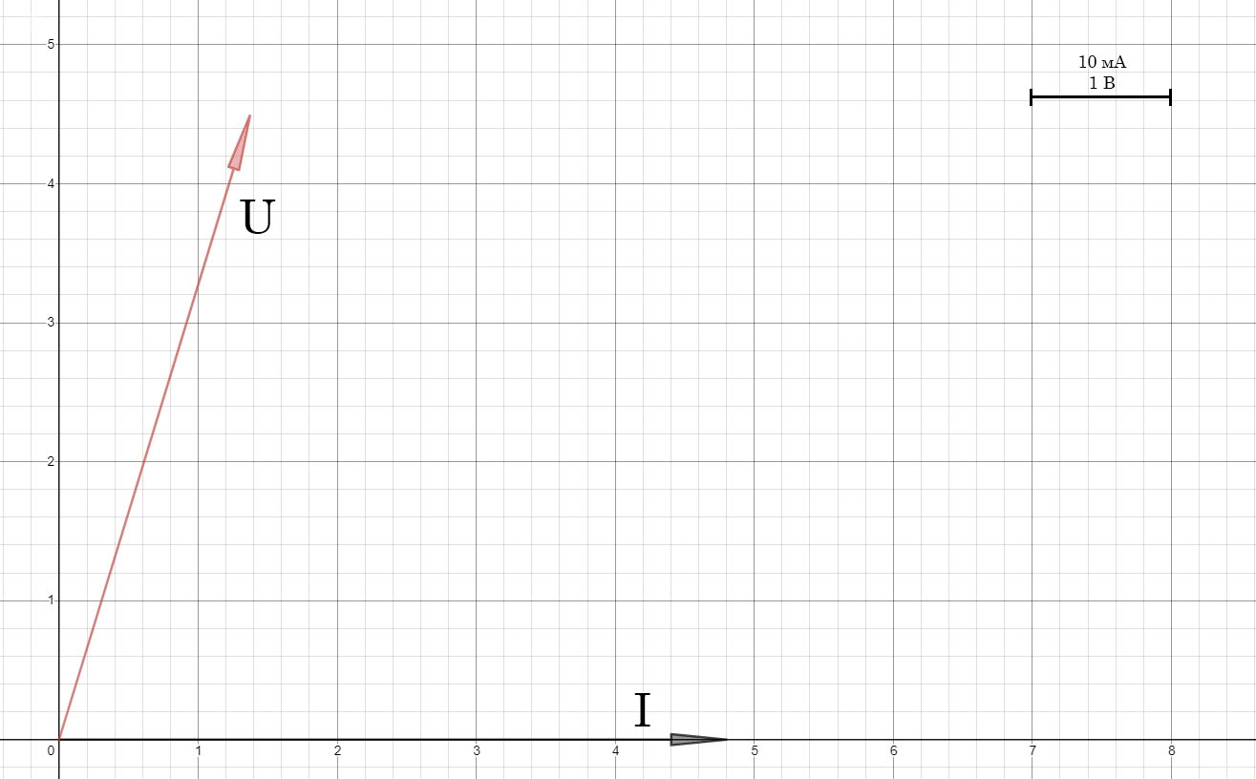

Рисунок 4. Векторная диаграмма для дросселя



Рисунок 5. Векторная диаграмма напряжений

1. Графики

*Резистор:*

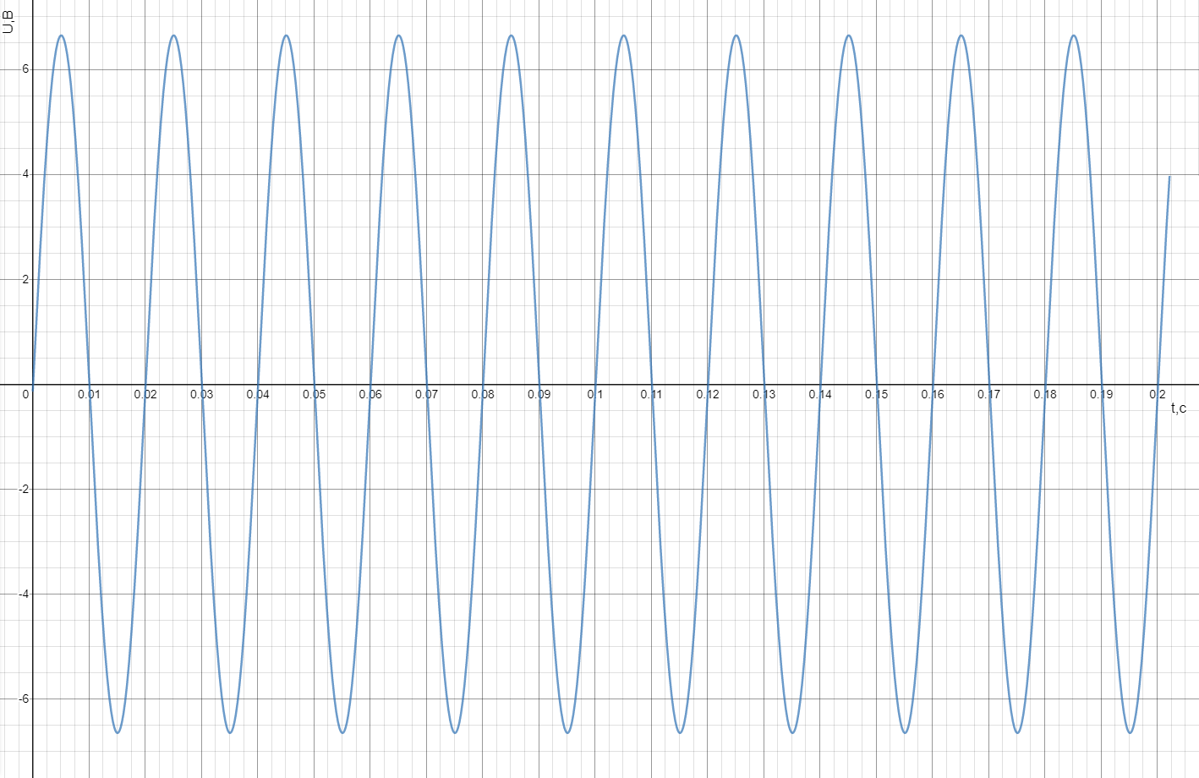

Рисунок 6. График зависимости от для резистора

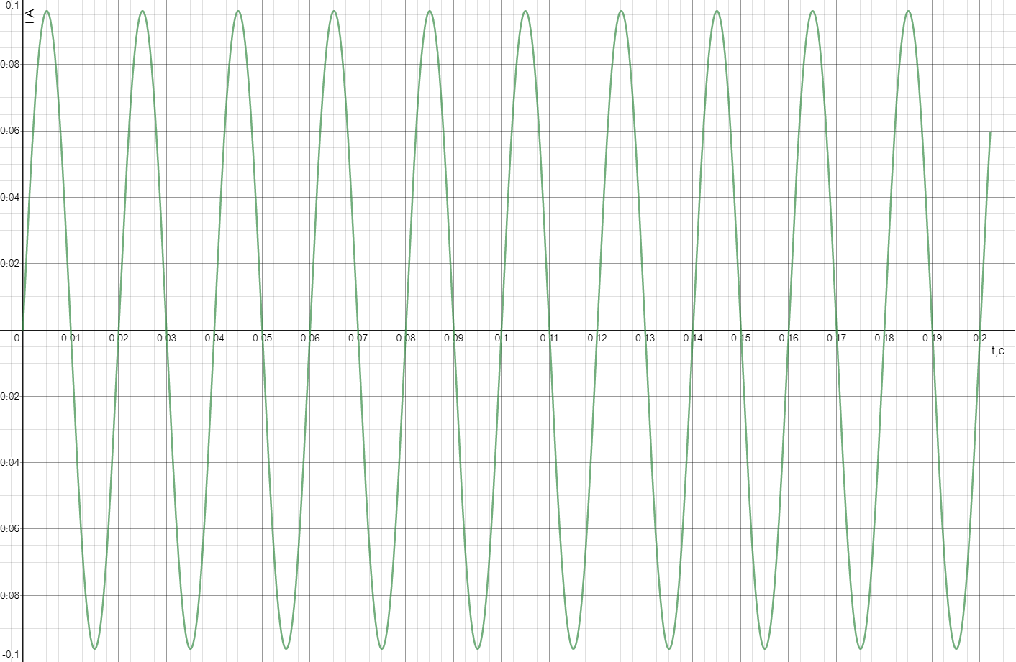

Рисунок 7. График зависимости от для резистора

*Конденсатор:*

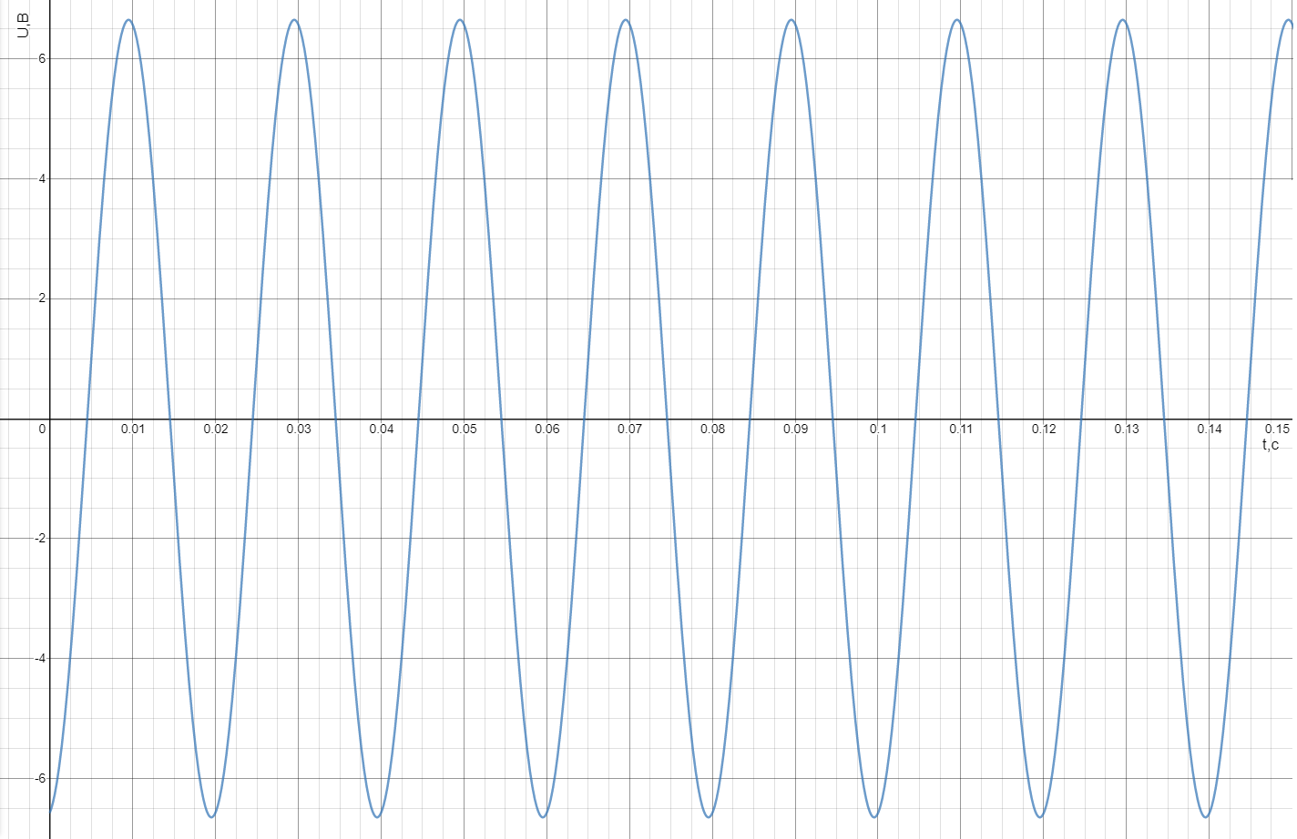

Рисунок 8. График зависимости от для конденсатора

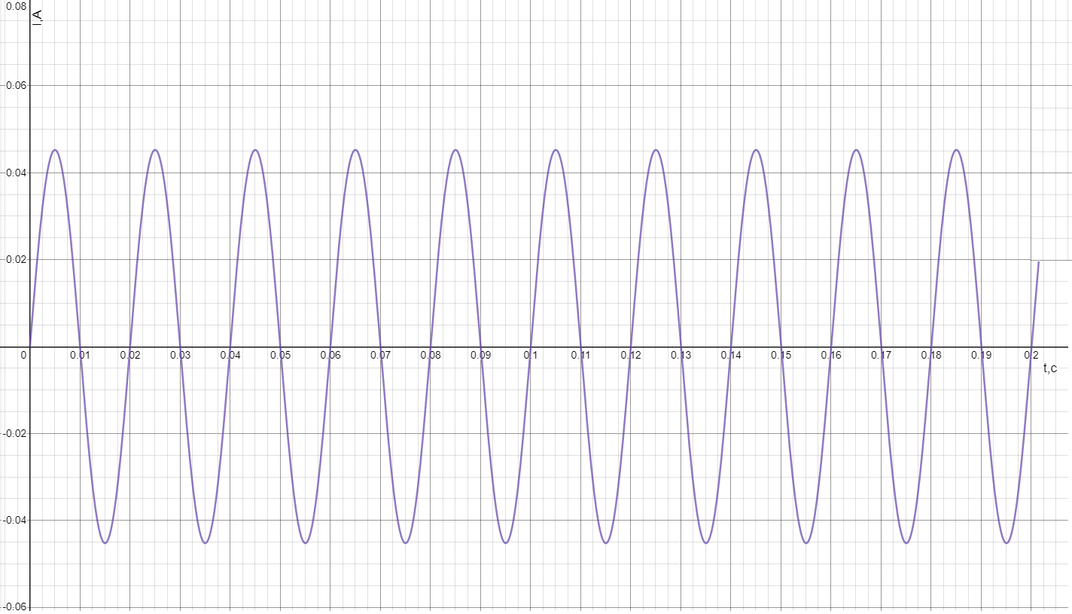

Рисунок 9. График зависимости от для конденсатора

*Дроссель:*

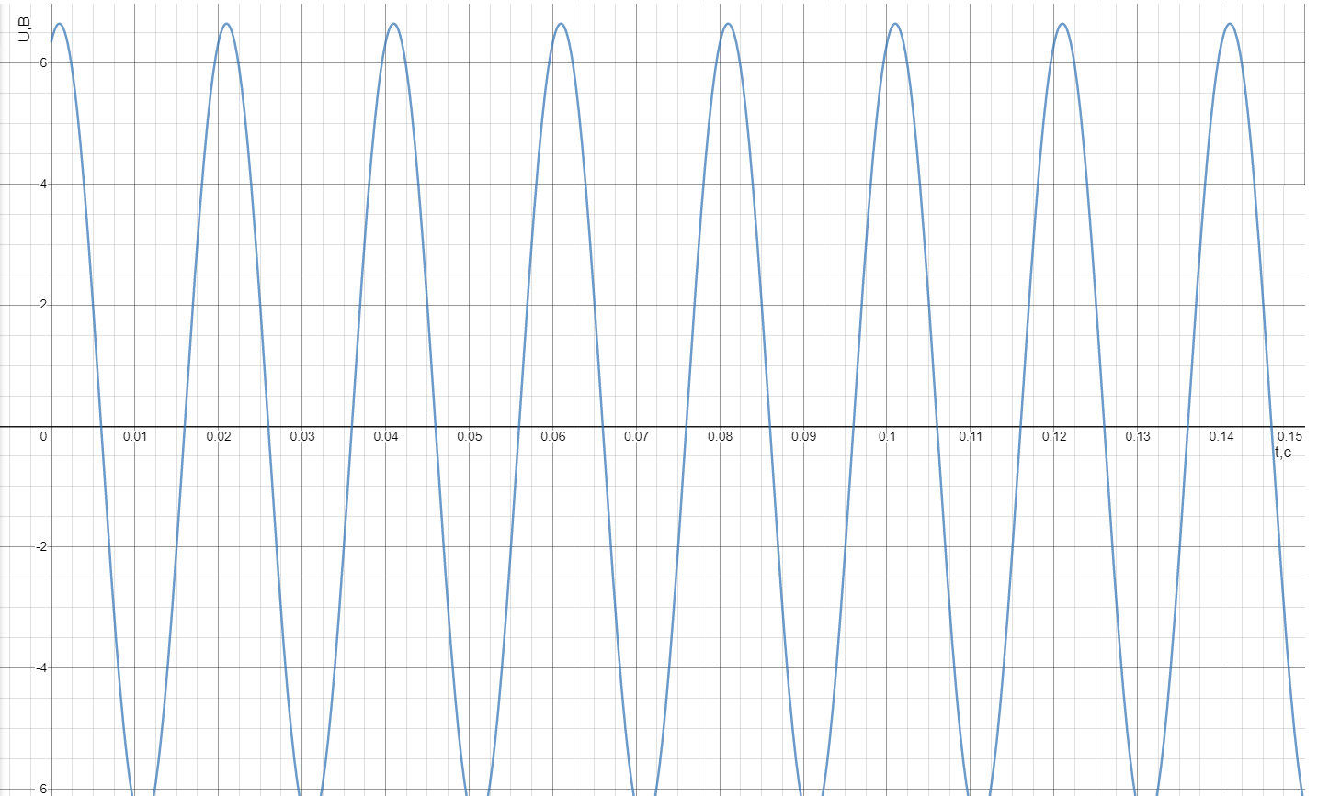

Рисунок 10. График зависимости от для дросселя

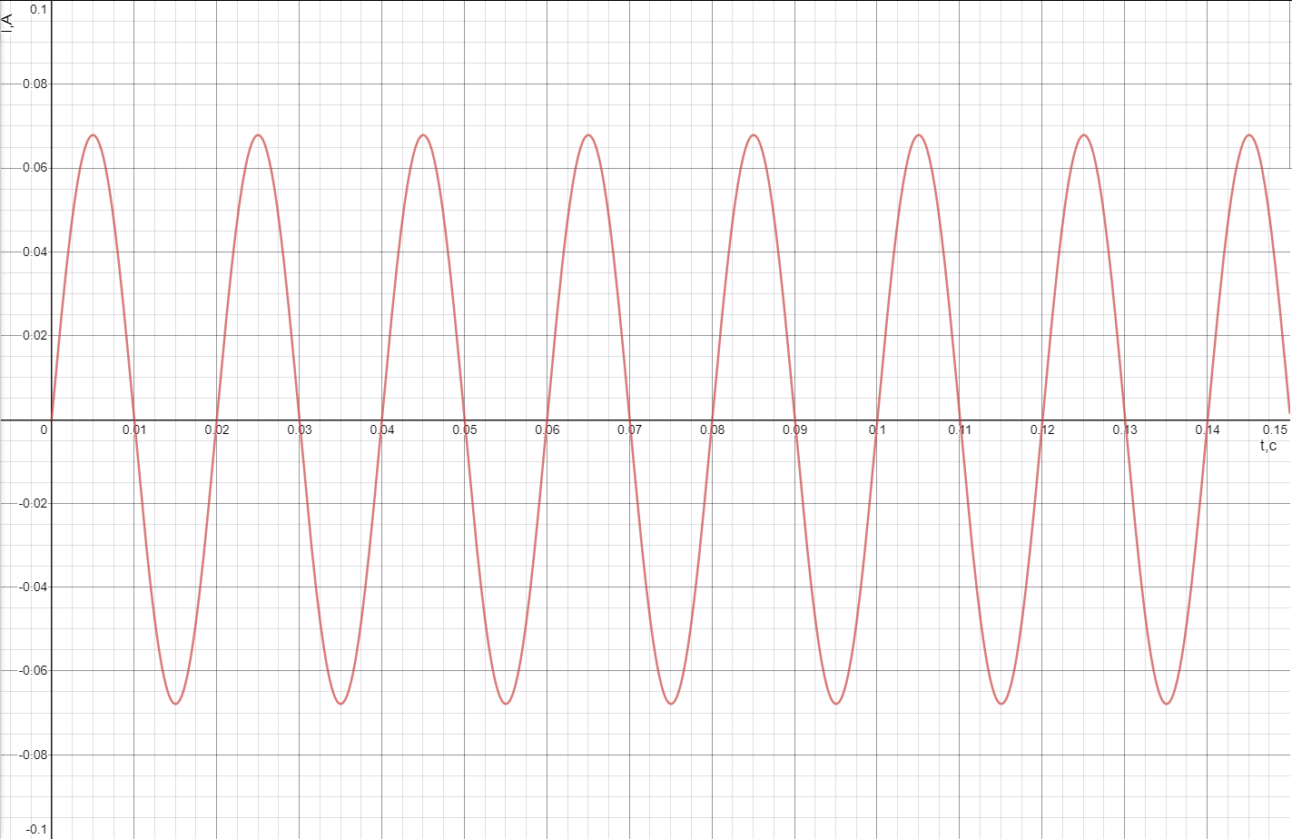

Рисунок 11. График зависимости от для дросселя

1. **Вывод:**

Приобрели навыки определения параметров реальных устройств в цепях переменного тока с использованием закона Ома по результатам измерения напряжения, тока и угла сдвига фаз φ между ними.